ИНФОРМАЦИЯ

ДЛЯ РОДИТЕЛЕЙ

Питание школьников - здоровое питание

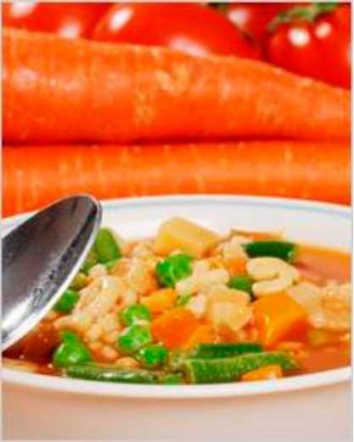
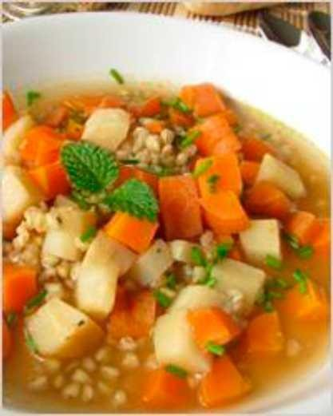
Вопрос о правильном рационе питания детей школьного возраста волнует всех родителей, заботящихся о здоровье своих детей. Карманные деньги, выдаваемые на «мелкие расходы», чаще всего тратятся на вредные вкусности, а значит, нужно не только придирчиво изучать меню в школьной столовой но и самим составить такой рацион питания, при котором все потребности растущего организма будут удовлетворены в полной мере.

Рацион питания должен быть энергозатратам Современные
школьника адекватен ребёнка. школьные

программы очень насыщенны и требуют значительных усилий и большой траты времени не только в школе, но и дома. Море информации (чаще, к сожалению, ненужной), обрушивающейся на головы детей буквально отовсюду, создаёт большую нагрузку на нервную систему. Наши дети - атомные, их физическое развитие идёт на порядок быстрее. Добавьте к этому невероятные психические нагрузки, связанные с социальной адаптацией, и получите довольно грустную картину. Как сохранить здоровье ребёнка, помочь ему справиться со всеми нагрузками?

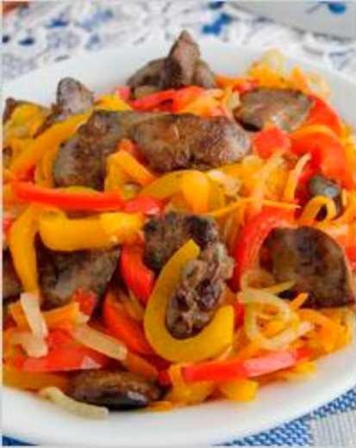
Помните древнее выражение - «Ты есть то, что ты ешь»? Как ни странно это не звучит, но питание играет в жизни любого человека очень важную роль, а уж в жизни ребёнка - тем более. Правильное питание школьника - залог его здоровья, успеваемости и нормального развития. По мнению диетологов, ребёнок, учащийся в школе, должен есть не менее 4 раз в день, причём завтраки, обеды и ужины обязательно должны включать в себя горячие блюда. Школьники проводят по полдня вне дома, а некоторые - и вовсе весь день. Наша задача -накормить детей правильным завтраком и ужином и дать с собой не только вкусный, но и полезный перекус.

Составляя рацион для школьника, помните о балансе важных питательных веществ и витаминов. Но для начала давайте вспомним, для чего нужны эти вещества и где они находятся.

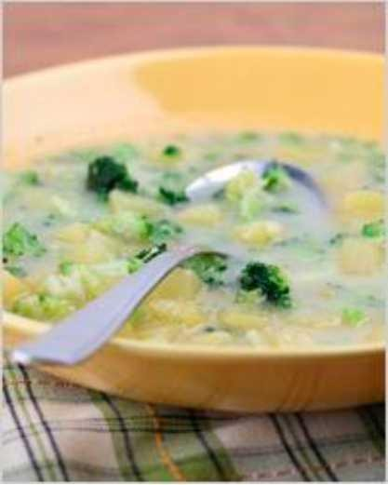
Витамин А - обеспечивает нормальное состояние слизистых оболочек и кожи, улучшает сопротивляемость организма, отвечает за нормальное состояние зрения. Витамин А содержится в рыбе и морепродуктах, печени, абрикосах, моркови.

Витамин В1 - улучшает пищеварение, укрепляет нервную систему и память. Этот витамин находится в овощах, рисе, мясе птицы.
Витамин В6 - отвечает за

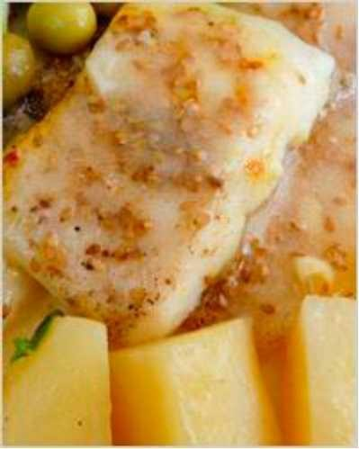
Витамин В2 - укрепляет ногти и волосы и положительно влияет на состояние нервов. Витамин В2 содержится в яйцах, молоке, капусте брокколи.
нормальную работу печени, улучшает кроветворение, благотворно влияет на функции нервной системы. Этот витамин содержится в яичном желтке, пивных дрожжах, бобовых и в цельном зерне.

Витамин В12 - стимулирует рост, способствует кроветворению, улучшает состояние центральной и периферийной нервной системы. Содержится в мясе, сыре, морепродуктах.

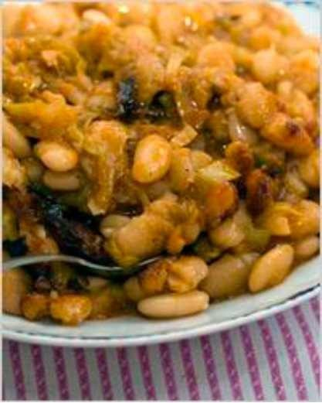
Витамин РР - регулирует уровень холестерина и улучшает кровообращение. Витамин РР содержится в рыбе, мясе, орехах, овощах, в хлебе грубого помола.

Пантотеновая кислота - благотворно влияет на функции нервной системы и двигательную функцию кишечника. Содержится в яичном желтке, мясе, фасоли, цветной капусте.

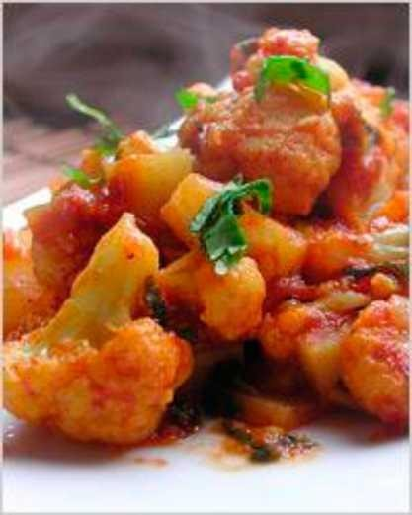
Фолиевая кислота - необходима для роста и нормального кроветворения. Это
«зелёный» витамин, фолиевой кислоты много в шпинате, зелёном горошке, савойской капусте и т.д.

Биотин - отвечает за состояние кожи, ногтей и волос, регулирует уровень сахара в крови. Биотин содержится в яичном желтке, буром рисе, соевых бобах, помидорах.

Витамин С - полезен для иммунной системы, соединительной ткани и костей, ускоряет заживление ран.
Витамина С много в шиповнике, облепихе, сладком перце, чёрной смородине, лимоне.

Витамин D - укрепляет зубы и кости. Витамин D находится в печени, икре, яйцах, молоке.

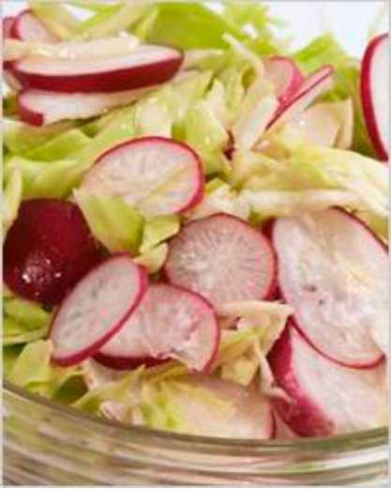
Витамин Е - борется с разрушительным воздействием свободных радикалов, влияет на функции эндокринных и половых желёз, замедляет старение. Содержится в орехах и растительных маслах.

Витамин К - отвечает за нормальную свёртываемость крови. Этот витамин находится в шпинате, кабачках, салате и белокочанной капусте.

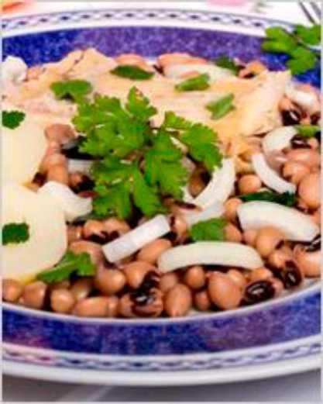
Всем известное трио основных питательных веществ - белки, жиры, углеводы - содержатся во всех видах продуктов в
разном соотношении, но качество
этих веществ напрямую зависит от вида и качества продукта.

Белки - это строительный материал для клеток организма. Для растущего организма белки особенно важны, поэтому следует осознанно подходить к этому вопросу. Большинство родителей свято убеждены, что мясо является лучшим поставщиком белка в организм, и усиленно пичкают детей котлетами, жареными окорочками и пельменями. Но, по мнению диетологов, детям лучше всего давать рыбу, яйца и молочные продукты - именно их
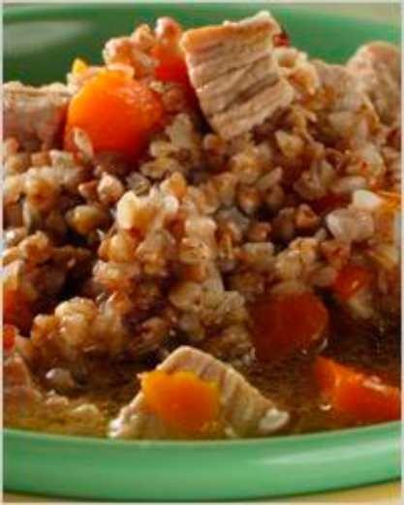
белки наилучшим образом усваиваются. Не забывайте о растительных белках - они содержатся в бобовых. Фасоль, бобы, нут, маш, соя (не та, что в колбасе, а настоящие соевые бобы) - всё это разнообразие должно появляться на столе не реже 2-3 раз в неделю.
А мясо, так любимое многими - всего лишь пару раз, и то в варёном, тушёном или запечённом виде, и уж никак не в жареном.
Отдельно нужно сказать о колбасе, сосисках и сардельках. В
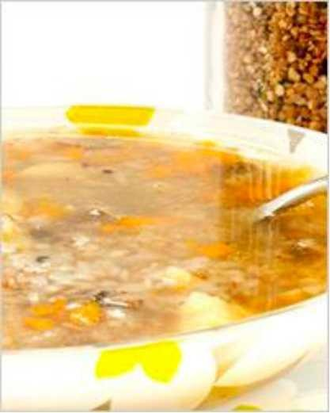
детском питании эти
«деликатесы» не должны появляться вовсе! Вместе с полезным белком ваш ребёнок получит массу совершенно не полезных ингредиентов вроде красителей, ароматизаторов,
идентичных натуральным, консервантов и прочих «радостей».
Не покупайтесь на
названия типа «Колбаса Детская» или
«Сосиски Детские», ничем, кроме
названия, они от обычных не отличаются (а иной раз и похуже бывают!).
Жиры являются главным поставщиком энергии в наш организм, обеспечивают всасывание жирорастворимых витаминов в
кишечнике, участвуют во многих процессах жизнедеятельности клеток тела, а жировые запасы в теле необходимы для поддержания и амортизации внутренних органов и для теплоизоляции. Так что без жиров никуда. Даже если ваш ребёнок страдает ожирением, это

не повод сажать его на низкожировую диету. Все виды жира по-своему полезны и необходимы. Отдавайте предпочтение растительным маслам (желательно, нерафинированным) и не забывайте о сливочном масле, только выбирайте качественное, без различных добавок. Достаточное количество жира содержится в сливках, сметане, мягких сырах, свинине, мясе индейки и утки. Но в то же время не забывайте о норме!

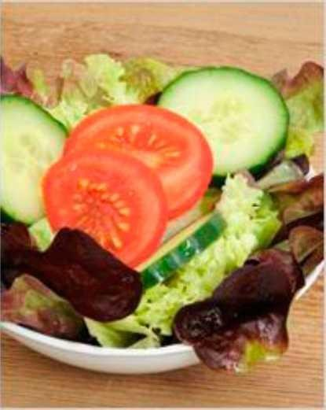
Углеводы являются неотъемлемым компонентом клеток и тканей всех живых организмов. Они служат источником энергии, а также выступают в качестве запасных питательных веществ. Углеводы бывают быстрыми и медленными. Быстрые (или простые) углеводы быстро усваиваются организмом и так же быстро тратятся. Быстрые углеводы подразделяются на моносахариды (глюкоза, фруктоза, галактоза) и дисахариды (сахароза, лактоза, мальтоза). Простые углеводы содержатся в сладких фруктах, овощах, ягодах, молочных продуктах, пиве. Медленные (или сложные) углеводы (крахмал, гликоген, клетчатка, инсулин, пектиновые вещества) медленно высвобождают сахар в кровь, чем поддерживают постоянный уровень энергии и помогают дольше сохранять чувство насыщения. Медленные углеводы содержатся в картофеле, зерновых и бобовых культурах, дрожжах,
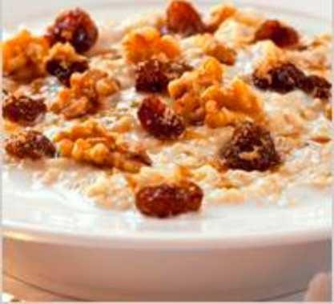
морепродуктах, фруктах. Несмотря на то, что неумеренное потребление быстрых углеводов может привести к ожирению и диабету, совсем отказываться от них нельзя. Только вместо сладких булочек и конфет покупайте детям фрукты, ягоды, мёд и сухофрукты, это намного полезнее. Что же касается медленных углеводов, то именно на них нужно обращать особенное внимание, готовя детёнышу завтрак и ужин. Завтрак, состоящий из каши или мюсли с йогуртом или соком - это наилучший вариант.

Обязательно нужно учитывать потребность ребёнка в калориях. Детям 7-11 лет необходимо получать примерно 2300 ккал в день, 11-14 лет - 2500 ккал, 14-18 лет - до 3000 ккал. Если ваш ребёнок посещает спортивные секции, нужно увеличить калорийность пищи примерно на 300 ккал, точно так же следует увеличить калорийность, если ребёнок учится в специализированной школе с
углублённым изучением того или иного предмета.

Промежутки между приёмами пищи не должны превышать 4-5 часов, так как в таком случае обеспечивается лучшее переваривание и усвоение пищи.

Дома старайтесь привить ребёнку культуру питания и стремление употреблять полезные продукты. Готовя еду для семьи, помните, что не все блюда одинаково хороши как для взрослых, так и для детей. Не кормите детей не до конца прожаренным мясом с кровью (как, впрочем, и жареным), суши и сырыми яйцами. Исключение составляют перепелиные яйца, они не заражены сальмонеллёзом, только не забывайте мыть скорлупу перед тем, как её разбить. Постарайтесь максимально ограничить употребление продуктов с искусственными красителями, ароматизаторами, консервантами и стабилизаторами. Конечно, трудно удержать ребёнка от соблазна съесть что-нибудь вкусно-вредное, но постараться свести количество всей этой гадости к минимуму нужно.

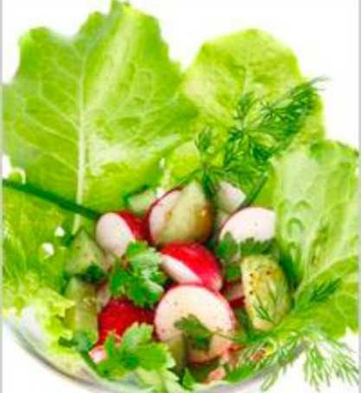
Основные же принципы здорового питания одинаковы для всей семьи. Чаще готовьте салаты из свежих овощей с зеленью, пусть дети заряжаются витаминами. Научите ребёнка пользоваться блендером и предоставьте ему возможность самому себе готовить полезные смузи из свежих соков, фруктов или ягод с зеленью или проростками пшеницы. Отдавайте предпочтение приготовлению на пару -это быстро, удобно и намного полезнее, чем, скажем, варка или жарка. На гарнир старайтесь готовить не традиционные макароны или жареную картошку, а овощные блюда, припущенные, сваренные на пару или запечённые в духовке. В обычные оладьи для завтрака добавьте нарезанные тонкими дольками яблоки, натёртую морковь или капусту, нашинкованную максимально мелко - это и вкусно, и полезно. В тесто для
домашней выпечки щедро добавляйте отруби - клетчатка жизненно необходима абсолютно всем, а уж детям, по полдня проводящим за партой, тем более. Отруби можно добавить и в творожную запеканку. Не забывайте о бобовых, как об источнике растительного белка. Кроме горохового супа, из бобовых можно приготовить множество очень вкусных блюд, стоит только захотеть. Правильная организация питания школьников обеспечивает организм детей всеми ресурсами не только для роста и развития, но и для возрастающих нагрузок в школе и полового созревания. И ваш вклад, как родителей, особенно важен.

